33 - Indices e Fatiamento de Strings

**Indices:**

Cada caracter ocupa uma posição (indice) de uma string.

Veja:

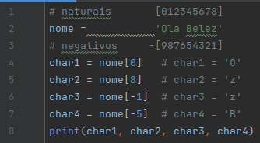 

**Podemos fatiar strings:**

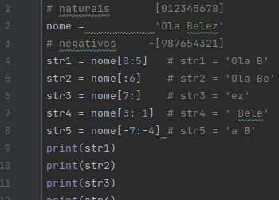 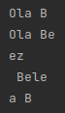

Por padrão o passo é 1, mas vc pode fazer com que passo seja 2, 3..

